Федеральное государственное автономное образовательное учреждение высшего образования

«МОСКОВСКИЙ ПОЛИТЕХНИЧЕСКИЙ УНИВЕРСИТЕТ»

Факультет Факультет информационных технологий  
Кафедра «09.03.01 Информатика и вычислительная техника»

Направление подготовки/ специальность: Системная и программная инженерия

ОТЧЕТ

по проектной практике

Студент: Остапенко Владислав Русланович Группа: 241-3211

Место прохождения практики: Московский Политех, кафедра 09.03.01 Информатика и вычислительная техника

Отчет принят с оценкой _______________ Дата ________________________

Руководитель практики: _________________________________

Москва 2025

Оглавление

ВВЕДЕНИЕ

1. Общая информация о проекте:

* Название проекта: Easyaccess
* Цели и задачи проекта:
* Повышать доступность веб-сайтов
* Добавлять к ним новую функциональность
* Обеспечивать гибкость через систему пакетов модификаций

1. Общая характеристика деятельности организации *(заказчика проекта)*

* Наименование заказчика
* Организационная структура
* Описание деятельности

1. Описание задания по проектной практике
   1. **Базовая часть задания**

**Настройка Git и репозитория:**

* + Создайли личный или групповой репозиторий на [GitHub](https://github.com/)

**3.2 Написание документов в Markdown:**

* + Все материалы проект были написаны в Markdown.

3.3 **Создание статического веб-сайта:**

* + Мы создали сайт используя только HTML и CSS .
  + **Сайт должен включать:**
    - **Домашнюю страницу** с аннотацией проекта.
    - **Страницу «О проекте»** с описанием проекта.
    - **Страницу или раздел «Участники»** с описанием личного вклада каждого участника группы в проект по «Проектной деятельности».
    - **Страницу или раздел «Журнал»** с минимум тремя постами (новостями, блоками) о прогрессе работы.
    - **Страницу «Ресурсы»** со ссылками на полезные материалы (ссылки на организацию-партнёра, сайты и статьи, позволяющие лучше понять суть проекта).
  1. **Взаимодействие с организацией-партнёром:**

Мы побывали на Карьерный марафон в Московский Политехнический университет. Более 100 компаний, прямые разговоры с HR и море полезной информации — вот что нас ждало!

1. Описание достигнутых результатов по проектной практике

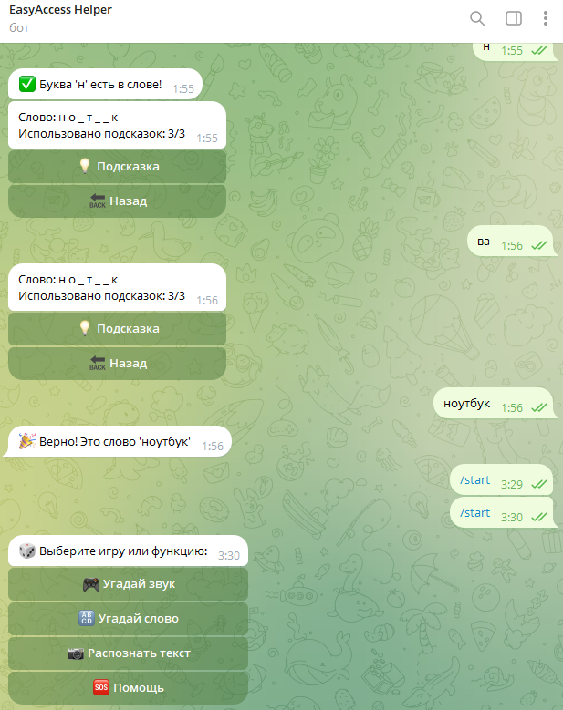

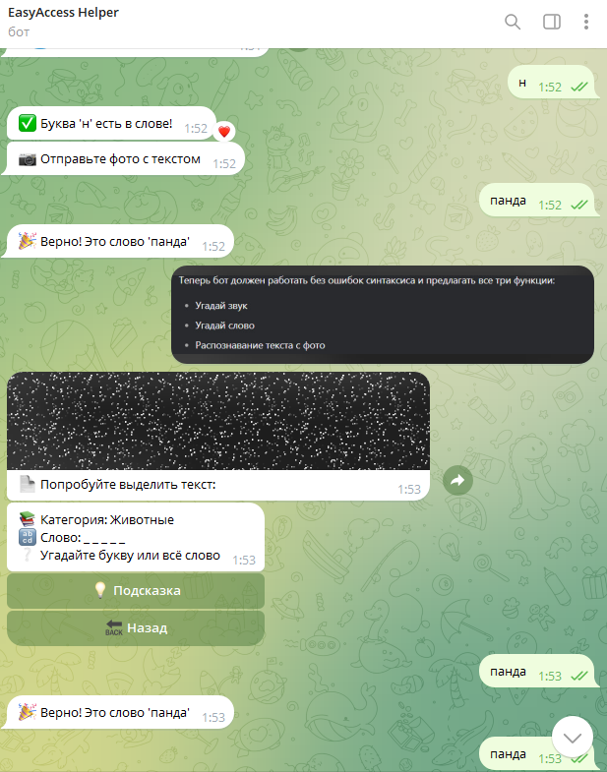

ЗАКЛЮЧЕНИЕ:

* Мы научили создавать сайт в HTML и CSS .
* Работать в Markdown.
* Используя Python мы создали функциональное приложение для людей с ограниченными возможнастями.

СПИСОК ИСПОЛЬЗОВАННОЙ ЛИТЕРАТУРЫ

1. Введение в CSS верстку: <https://developer.mozilla.org/ru/docs/Learn_web_development/Core/CSS_layout/Introduction>
2. Элементы HTML: <https://developer.mozilla.org/ru/docs/Web/HTML/Element>
3. Основы HTML: <https://developer.mozilla.org/ru/docs/Learn_web_development/Getting_started/Your_first_website/Creating_the_content>
4. Основы CSS: <https://developer.mozilla.org/ru/docs/Web/CSS>

<https://doka.guide/>

1. Официальная документация Git: <https://git-scm.com/book/ru/v2>
2. Бесплатный курс на Hexlet по Git: <https://ru.hexlet.io/courses/intro_to_git>
3. Уроки по Markdown: <https://ru.hexlet.io/lesson_filters/markdown>